nota stampa
BEER&FOOD ATTRACTION, DAILY NEWS-2
Lunedì 17 febbraio 2025

CIRCANA, CALA L’INFLAZIONE SU SERVIZI E RISTORAZIONE. E PER IL 2025 SI PREVEDE UN +3% DI SPESA
La spesa di consumi fuori casa ha raggiunto i 70,9 miliardi di euro, con una crescita del 10,9% rispetto al periodo pre-Covid, dovuta soprattutto all’aumento del prezzo medio del singolo acquisto (+15% sul 2019). I dati Circana di gennaio 2025 confermano il trend: la fascia del consumatore ‘medio’ (che rappresenta il 47% del totale) fa acquisti fuori casa una volta a settimana in una quota del 25%. Il trend emerge all’interno di Beer&Food Attraction, organizzato da Italian Exhibition Group e in corso alla Fiera di Rimini fino a domani, martedì 18 febbraio. Nel talk “Consumi fuori casa in Italia: comportamenti e stime di crescita del mercato”, organizzato da Circana, sono state affrontate anche le prospettive future. L’inflazione, per servizi ricettivi e ristorazione, è scesa dal 6,2% del 2023 al 3,6% del dicembre 2024. Secondo i dati esposti, il 40% dei consumatori manterrà le stesse abitudini di spesa, mentre un 23% è disposto limitare altre spese pur di permettersi maggiori uscite.
Le stime del 2025, secondo Circana, fanno ipotizzare un +3% sulla spesa, superando quindi gli attuali 70,9 miliardi di euro, e un +1,6% sulle visite (ovvero il numero di persone che entrano ed escono da esercizi commerciali legati al food, delivery compreso), attualmente a quota 15 miliardi, individuando nel ricambio generazionale, il carovita e la coda inflazionistica come i principali trend che guideranno i consumi nel futuro.

IL CAMPIONE MMA CONOR MCGREGOR PRESENTA LA SUA ‘FORGED STOUT’ A BEER&FOOD ATTRACTION
Conor McGregor, campione di fama mondiale nella disciplina dell’MMA, è stato l’ospite d’eccezione di Beer&Food Attraction, dove ha rilanciato la sua birra Forged Stout all’interno dello stand di Golden Cage. Il 37enne, di origini irlandesi, è arrivato in Fiera a Rimini accolto da tantissimi fans e curiosi arrivati per scattare una foto e degustare la nuova birra dal gusto corposo e vellutato con note di caffè tostato e cioccolato al latte, che nel 2024 lo ha portato a vendere oltre 11 milioni di lattine.

BURGER BATTLE, IL FIORENTINO FABIO MAZZANTINI È IL NUOVO RE DEGLI HAMBURGER GOURMET
È il fiorentino Fabio Mazzantini a trionfare nella Burger Battle, l’unica competizione italiana dedicata all’hamburger gourmet e andata in scena a Beer&Food Attraction che si concluderà domani alla Fiera di Rimini. Mazzantini, originario di Vinci, ha sbaragliato la concorrenza degli altri 5 finalisti (e dei 60 concorrenti di inizio competizione) grazie al panino ‘Su due Piedi’, composto da insalata coleslaw, sour cream develey, ananas, tiger bun di pastridor/lantmannen, avocado, succo d'arancia, salsa remoulade, senape, pluma Aia, salmone panato e mowi.

ABOUT BEER&FOOD ATTRACTION 2025
Data: 16 – 18 febbraio 2025; Organizzazione: Italian Exhibition Group SpA; edizione: 10ª; periodicità: annuale; info: https://www.beerandfoodattraction.it/

ABOUT BBTECH EXPO 2025
Data: 16 – 18 febbraio 2025; Organizzazione: Italian Exhibition Group SpA; edizione: 7ª; periodicità: annuale; info: https://www.bbtechexpo.com/

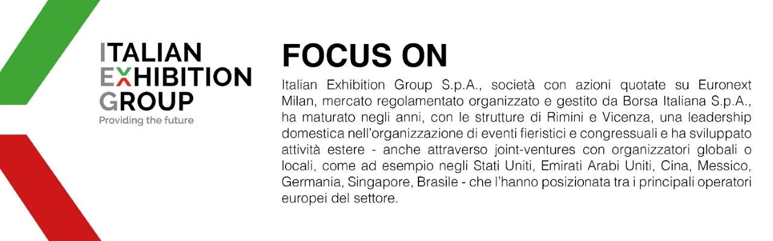

PRESS CONTACT ITALIAN EXHIBITION GROUP
Head of media relation & corporate communication: Elisabetta Vitali; press office manager: Marco Forcellini, Pierfrancesco Bellini; press office coordinator: Luca Paganin; press office specialist: Mirko Malgieri;
international press office coordinator: Silvia Giorgi; media@iegexpo.it

MEDIA AGENCY MEDIA AGENCY BEER&FOOD ATTRACTION-BBTECH EXPO: Mind The Pop - Martina Vacca: martina@mindthepop.it, mob. +39 339 748 5994; Fabrizio Raimondi: fabrizio@mindthepop.it, mob. +39 335 389 848; Stefano Chiossi: stefano@mindthepop.it, mob. + 39 388 739 4358.

Il presente comunicato stampa contiene elementi previsionali e stime che riflettono le attuali opinioni del management (“forward-looking statements”) specie per quanto riguarda performance gestionali future, realizzazione di investimenti, andamento dei flussi di cassa ed evoluzione della struttura finanziaria. I forward-looking statements hanno per loro natura una componente di rischio ed incertezza perché dipendono dal verificarsi di eventi futuri. I risultati effettivi potranno differire anche in misura significativa rispetto a quelli annunciati, in relazione a una pluralità di fattori tra cui, a solo titolo esemplificativo: andamento del mercato della ristorazione fuori casa e dei flussi turistici in Italia, andamento del mercato orafo - gioielliero, andamento del mercato della green economy; evoluzione del prezzo delle materie prime; condizioni macroeconomiche generali; fattori geopolitici ed evoluzioni del quadro normativo. Le informazioni contenute nel presente comunicato, inoltre, non pretendono di essere complete, né sono state verificate da terze parti indipendenti. Le proiezioni, le stime e gli obiettivi qui presentati si basano sulle informazioni a disposizione della Società alla data del presente comunicato.

